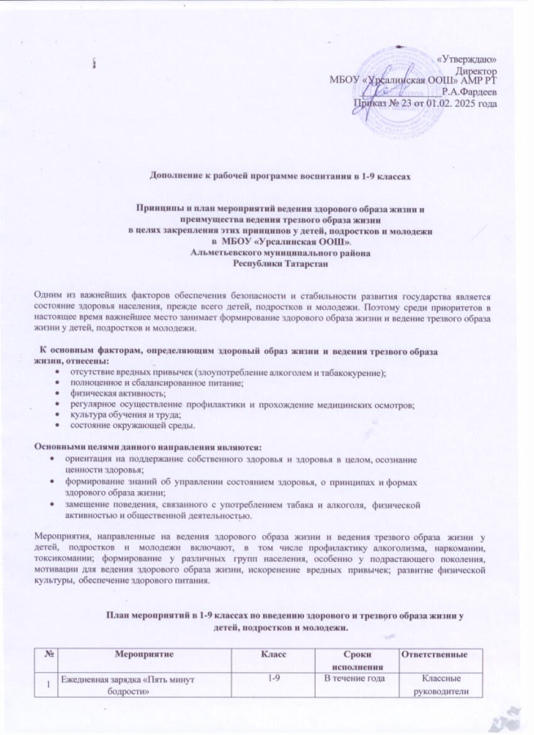

№ | Мероприятие | Класс | Сроки  исполнения | Ответственные
1 | Ежедневная зарядка «Пять минут бодрости» | 1-9 | В течение года | Классные  руководители
2 | Организация подвижных игр на больших переменах | 1-4  5-9 | В течение года, согласно  графику | Учитель физической культуры
3 | Классные часы на тему  «Профилактика инфекционных заболеваний» | 1-9 | Осень/весна | Классные  руководители
4 | Серия классных часов «Оказание первой медицинской помощи» | 1-9 | 1 раз в четверть | Учитель ОБЗР
5 | Организация книжно-иллюстративных выставок по пропаганде ЗОЖ | 1-9 | Январь | Библиотекарь
6 | Тренинг безопасного поведения  «Я умею выбирать» | 7-9 | Январь | Классные  руководители
7 | Конкурс рисунков «Мы за  здоровый образ жизни» | 1-6 | Февраль | Учитель ИЗО
8 | Классные часы «Хочешь быть здоровым - будь им!» | 1-9 | Февраль | Классные  руководители
9 | Проведение акции по выполнению нормативов испытаний комплекса ГТО «#Ударим комплексом ГТО по наркомании и табакокурению! #» | 8-9 | февраль | учителя физической культуры
10 | Общешкольный онлайн флэш-моб в формате музыкальной зарядки, направленный на привлечение внимания к здоровому образу жизни | 1-9 класс | март | Советник по воспитанию
11 | Классные часы «Рациональное  питание» | 1-4 | Март | Классные  руководители
12 | Час общения «О вреде алкоголя» | 5-9 | Март | Классные  руководители
13 | Информационно - просветительская акция «Вредным привычкам – нет, жизни-да!» | 1-5 | Апрель | ЗДВР, советник по воспитанию, классные  руководители
14 | Конкурс рисунков «Жизнь без алкоголя» | 5-7 | Апрель | Учитель ИЗО
15 | Книжная выставка «Мой выбор - трезвость» | 7-9 | Май | Библиотекарь
16 | Игровая программа «Путешествие в страну Здоровья» | 1-5 | Май | ЗДВР, советник по воспитанию, классные  руководители
17 | Беседа с родителями по вопросам профилактики табакокурения, алкоголизма | 1-9 | В течение года | Классные  руководители
18 | Час информации «Здоровым быть  - век долгий жить» | 1-9 | В течение года | Классные  руководители
19 | Беседы с учащимися о здоровом образе жизни с приглашением фельдшера ФАП | 1-9 | В течение года | Классные руководители

